Юрий Кублановский: «После Собчак и Богомолова церковное пространство надо заново отчитывать»
Ольга Авдевич
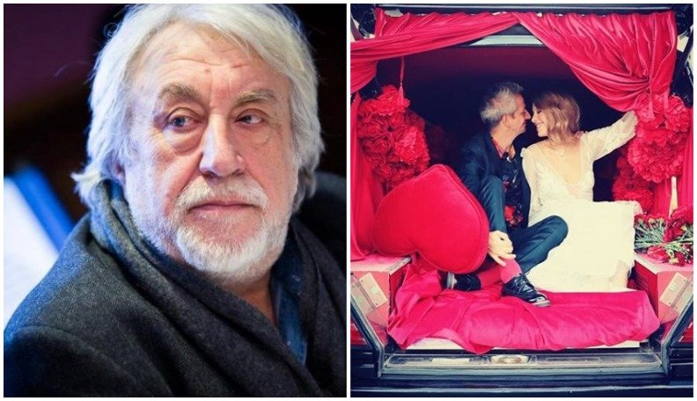
Получивший Гран-при национальной литературной премии «Поэт года» Юрий Кублановский по случаю Международного Дня Поэзии был гостем эфира радио Baltkom. И ответил на вопрос о нашумевшем манифесте Константина Богомолова.
Юрий Кублановский – русский поэт, эссеист, публицист, критик, искусствовед. В начале 80-х был выдворен из СССР за самиздатовские стихи и вышедший в США сборник, составителем которого выступил Бродский. Дружил с Солженицыным, работал на радио «Свобода». Как только стало возможно, в 1990-м сразу вернулся в Россию.
– Для чего я мечтал о демонтаже социалистического режима? Прежде всего, я хотел морального воскрешения нашего общества, морального воскрешения России, какой она была до тоталитарного режима. А вместо этого морального воскрешения наступил новый виток страшного упадка, который справедливо был назван Великой криминальной революцией, – cказал Юрий Кублановский. – Это было самое тяжелое для меня время, потому что те надежды, которые я питал на возрождение России, я видел, что они рушатся одна за другой. Через три года после меня вернулся Александр Исаевич Солженицын, и сначала у нас с ним были по Первому телевизионному каналу беседы, но потом Березовский, которому принадлежал Первый канал, без всякого объявления об этом, закрыл передачу. Просто по-хамски. Такое было время. Авантюрист мог распоряжаться доступом великого писателя к народу.
Но и 2000-е годы я воспринимаю очень противоречиво. С одной стороны, все-таки идет, как я вижу, укрепление России, укрепление ее корней, укрепление церковной жизни. А, с другой стороны, то, что тоже общеизвестно – это, прежде всего, коррупция. Когда-то написал мне, вернувшись, Александр Исаевич Солженицын, что вместо «красного колеса» в России покатилось «желтое колесо». Еще неизвестно, какое страшнее. Это «желтое колесо» стремительно катилось все 90-е годы. Сейчас его бег замедлился. Прямо надо сказать. Но оно никуда не делось. И оно закатывается и в политику, и даже за церковный порог. Вот это, конечно, утяжеляет в нравственно-моральном отношении жизнь.
– В феврале театральный режиссер Константин Богомолов опубликовал манифест «Похищение Европы 2.0», в котором заявил, что Европа находится в глубоком этическом кризисе, она превращается в «новый этический Рейх», и призвал Россию перестать ориентироваться на европейские ценности. Каково ваше мнение по поводу этого манифеста?
– Я его не читал и объясню почему. Вот мы сейчас говорили про «желтое колесо». Скажу прямо: сам Богомолов – спица в этом «желтом колесе». И последней каплей такого отношения к нему стало его шутовское венчание с Ксенией Собчак в Вознесенской церкви.
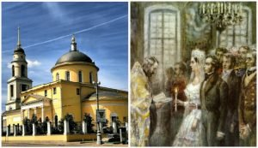

Это церковь, в которой венчался Пушкин. Она для каждого русского человека очень и очень много значит. Тем более, для каждого москвича. То, что они устроили из этого шоу, приехали туда на каких-то похоронных дрожках, а вечером новобрачная уже танцевала стриптиз… Я сейчас, честное слово, не могу порога этой церкви переступить. Мне кажется, что тамошнее церковное пространство надо заново отчитывать. И вот это стало моей последней каплей в моем отношении к Богомолову, как к всё-таки гламурной фигуре. Поэтому, очевидно, как вы пересказали суть манифеста, я со многим в нем согласен даже, но я недостаточно уважаю в культурном отношении эту фигуру для того, чтобы читать его эссе.
– Вы используете для определения современной либеральной интеллигенции выражение «либеральная жандармерия». Что вы имеете ввиду?
– Это выражение принадлежит либо Аполлону Григорьеву, либо Александру Блоку – я точно не помню. Понимаете, либеральная интеллигенция – это орден. Это клан, отмеченный идейностью своих задач и беспочвенностью своих идей, как говорил мыслитель Федотов. И все, кто не подходит к ее умонастроению, к ее представлениям, к ее фанатичному прозападничеству, все так или иначе как-то вытесняются из общественного поля. Я это пережил на себе. Я в 90-е чувствовал себя на родине большим чужаком, чем даже при советской власти. Именно потому, что тогда правила бал олигархия и обслуживающая ее либеральная жандармерия.
– Что и кого может спасти поэзия в современном обществе потребления? Возможно ли это вообще сегодня?
– Массово невозможно, конечно. Общество потребления есть общество потребления. Это такой накат – девятый вал чего-то особого и достаточно страшного и ядовитого. Но отдельные души спасти, конечно, можно. И этих душ очень даже немало. Я убежден, что тот, кто читает настоящую поэзию, укрепляется умственно, укрепляется духом, укрепляется волей и сердцем. А, главное, жизнь его становится просто богаче, намного богаче, объемнее. Человек, который читает и любит поэзию, – счастливый человек. И таких людей еще немало. Конечно, я то уже человек опытный, я могу взять поэтический сборник, образно скажу – над ним ладонь простереть и уже почувствовать, что идет от этого сборника – тепло или замогильный холод. Если тепло, буду читать.
Запись эфира: Бродский/Барышников: обещание Собчака и отказ приехать в Россию – 29-я минута; мистическая история с джинсовой курткой Бродского – 34-я минута; что говорит Афонский старец Илий о будущем России – 39-я минута.

